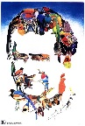
Založení Salesiánů Nápověda ↓
Popros rodiče, prarodiče, aby ti pomohli přesně vystřihnout jednotlivé části obrázku. Ty pak slož a nalep na jakýkoliv papír. Poznáš kdo to je?
